Статический режим

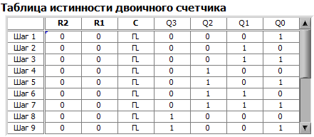

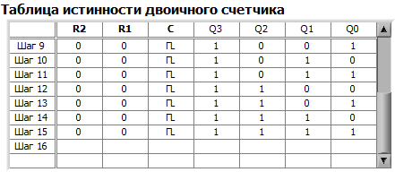

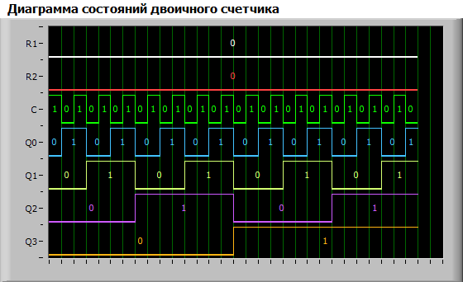

Динамический режим

Режим счета

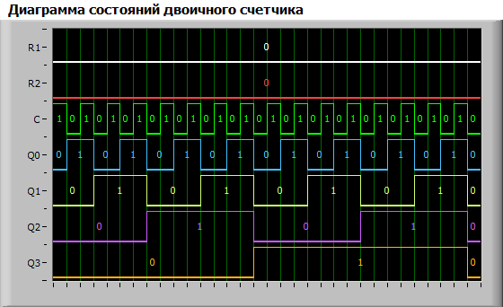

Режим сброса

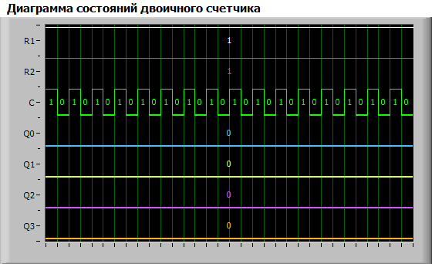

Динамический режим

|  |  |  |
| --- | --- | --- |
| R2 | R1 | Режим работы |
| 0 | 0 | Режим счета |
| 0 | 1 | Режим счета |
| 1 | 0 | Режим счета |
| 1 | 1 | Режим сброса |

Из 1 в 0 считает

*Реверсивный счётчик*

Режим счёта на увеличение

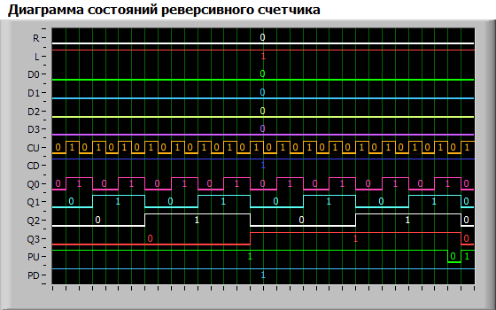

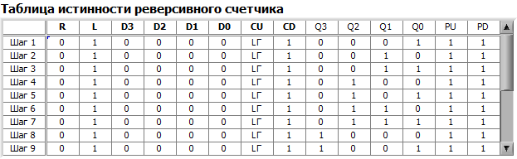

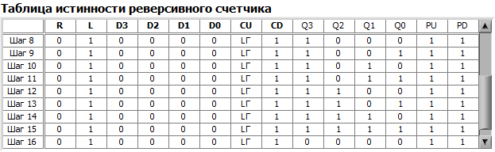

Режим счёта на уменьшение

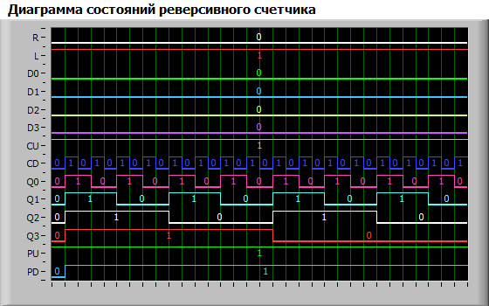

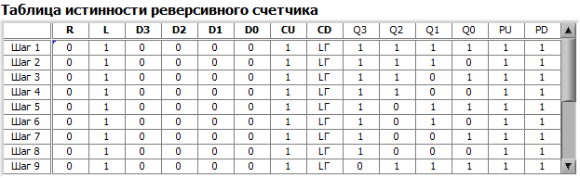

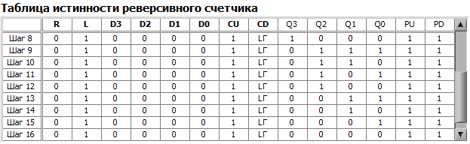

Режим параллельной загрузки

При L = 0

Q0 Q1 Q2 Q3

0 1 1 0

0 0 0 0

1 1 1 1

Динамический режим



CD

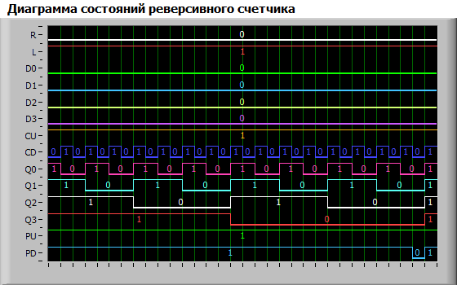

Двоично-десятичный счетчик

Статический режим

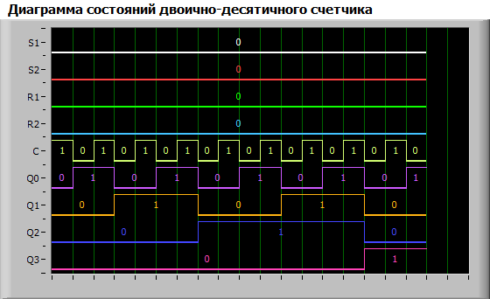

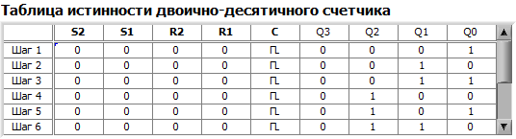

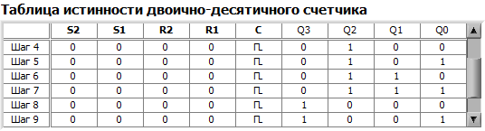

Динамический режим

|  |  |  |
| --- | --- | --- |
| R2 | R1 | Режим работы |
| 0 | 0 | Режим счета |
| 0 | 1 | Режим счета |
| 1 | 0 | Режим счета |
| 1 | 1 | Режим сброса |

|  |  |  |
| --- | --- | --- |
| S2 | S1 | Режим работы |
| 0 | 0 | Режим счета |
| 0 | 1 | Режим счета |
| 1 | 0 | Режим счета |
| 1 | 1 | Режим установки 1001 |

Счет идет по перепаду с 1 в 0 входа С

Режим счета

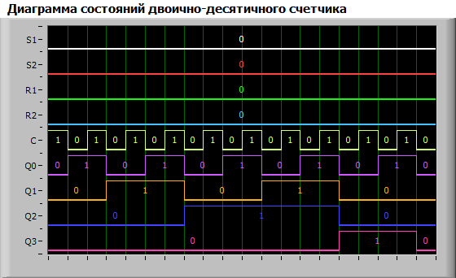

Режим сброса

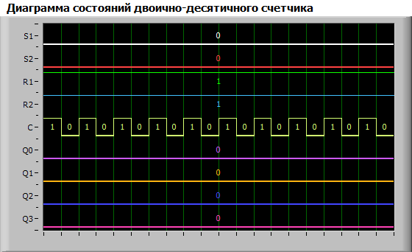

Режим установки

